AMELANCHIER SPICATA - VĀRPAINĀ KORINTE

Zinātniskais nosaukums: Amelanchier spicata (Lam.) K. Koch, Rosaceae - rožu dzimta
Sinonīmi: Crataegus spicata Lam., Amelanchier ovalis auct. non Medik., A. canadensis auct. non (L.) Medik., A. humilis Wieg. Daži amerikāņu taksonomisti kā Rehders (Rehder) (1949), apsver iespēju ka A. spicata veido hibrīdu ar A. canadensis (L.) Medik. x A. ovalis Medik., vai iespējams hibrīds starp A. oblongifolia Roem. un A. stolonifera Wieg.

SUGAS APRAKSTS
Amelanchier spicata (1. attēls) ir līdz 6–8 m augsts krūms, reizēm aug kā koks. Zarojums blīvs, zari un dzinumi stāvi. Pirmajā gadā dzinumi pūkaini, vēlāk kaili, miza brūna. Lapas olveida, 3–6 cm garas, 2–5 cm platas, zilganīgi zaļas, ar sīkzobainu malu, gals gandrīz apaļš. Ziedi balti ar piecām vainaglapām, salikti diezgan blīvi, sākumā stāvus, tad noliektos ķekaros. Zied maijā. Augļi– sākumā iesarkani, vēlāk zilgani melni āboli 0,7–1,2 cm diametrā, augšpusē paliek stāvas kauslapas. Āboli nogatavojas jūlijā vai augustā. Gandrīz katru gadu bagātīga raža (Cinovskis 1979).

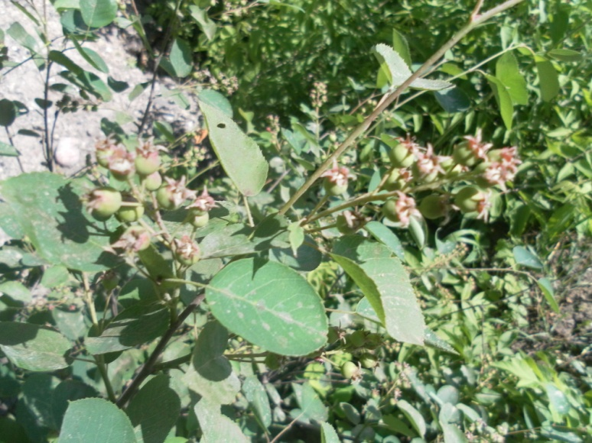
1.attēls. Amelanchier spicata (foto N. Romanceviča).

Dabiskā izplatība
Sugas dzimtene ir Ziemeļamerika, no Ņūfaundlendas līdz Alabamai, rietumos no Misūri līdz Minnesotai, dienvidos līdz Dienvidkarolīnai (Birkmane et al.1957).

SUGAS IZPLATĪBA
Introdukcijas vēsture un ģeogrāfiskā izplatīšanās
A. spicata ir dekoratīvs augs, ko stāda pretvēja joslu stādījumos un kultivē ēdamo augļu dēļ daudzās Eiropas valstīs, un bieži tiek uzskatīta vietējo sugu. Tā ir izturīga pret zemām temperatūrām, līdz aptuveni - 40 līdz -50⁰C, un tādēļ var izplatīties uz ziemeļiem. Pirmais ieraksti par sugu Dānijā un Somijā ir sākot no 1800. g., Zviedrijā un Vācijā no 1900. g. Latvijā pirmo reizi savvaļā reģistrēta 1896. g. Rīgas apkārtnē, bet Lietuvā pirmo reizi datēta 1934. g. Viļņas apkārtnē , arī Igaunijā pirmais ieraksts datēts ar 1934. g. Norvēģijā suga iespējams tika ievesta parkos netālu no Oslo 1800 - to gadu beigās un herbārija lapas datējamas ar 1920. g. Pirmais Polijā datētais ieraksts ir ar 1820. g. Krievijā viens no pirmajiem ierakstiem ir no Maskavas rajona 1907. g.

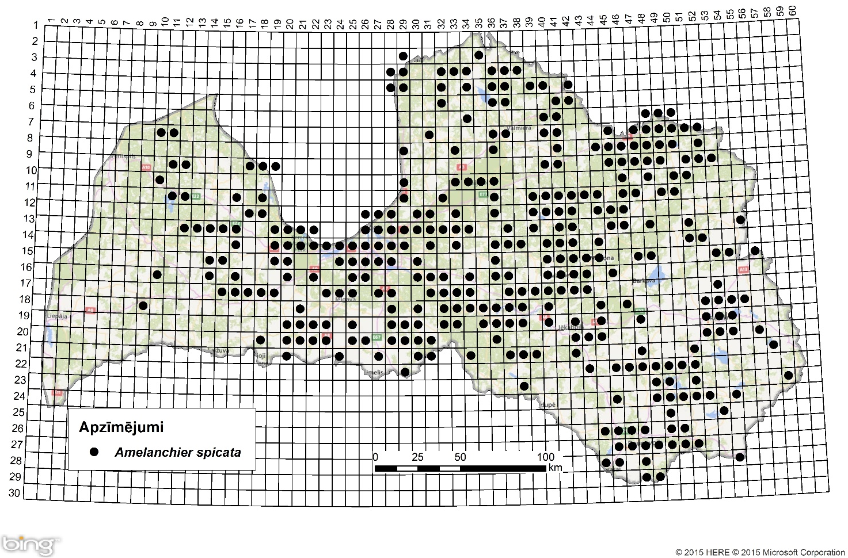
2. attēls. Amelanchier spicata izplatība Latvijā. Aktuālo atradņu izvietojums Latvijas ģeobotāniskā tīkla kvadrātos, situācija uz 2015. gadu.

Introdukcijas ceļi
A. spicata bija un joprojām tiek stādīta ēdamo augļu dēļ un kā dekoratīvais augs dārzos un parkos, kā arī izmantota dzīvžogiem un norobežojošajiem apstādījumiem (Gudžinskas et al. 2014). Dānijā sugu bieži izmanto pretvēja stādījumu joslās un dzīvžogos. Bijušajā Padomju Savienībā 1950-tajos gados sugas tika popularizēta kā noderīgs pārtikas augs, kas kopā ar citiem "noderīgiem dārzkopības augiem" jāievieš "zemās produktivitātes" mežos, kas ļauj sugai dabiski izplatīties. Lielā mērā tolaik A. spicata un citu svešzemju krūmu ieviešana neizdevās, tomēr joprojām mūsdienās vārpainā korinte ir populārs dekoratīvs kokaugs un tiek pārdots stādaudzētavās.

Sugas statuss reģionā
A. spicata pilnībā naturalizējusies Rietumeiropā un ir sastopams no Anglijas līdz Zviedrijai. Tas ir ļoti izplatīts kūltūraugs Baltijas valstīs un Krievijā, tā ēdamo augļu dēļ. Suga ir naturalizējusies arī Baltijas valstīs. Tā aug savvaļā, taču bieži sastopama arī pilsētas mežos (Brikmane et al. 1957).
Krievijas Eiropas daļā to audzē un tur tā ir naturalizējusies. Polijā A. spicata ir viena no visplašāk audzētajām sugām no Amelanchier ģints un tas ir biežs dārzabēglis. Faktiskais statuss nav zināms, jo bieži tiek sajaukts ar A. canadensis (L) Medik. un A. ovalis Medik.
Šī suga ir sastopama Zviedrijā, Dānijā, Somijā un Norvēģijā. A. spicata īpatņu skaits pieaug Dānijā. Suga naturalizējusies smilšainās augsnēs rietumu Jitlandē. Kopš 2008. gada suga ir Dānijas invazīvo augu melnajā sarakstā. Somijā Erkamo analizēja vārpainās korintes spēju atjaunoties ar sēklām un konstatēja, ka no 20 gs. vidus ir paplašinājusi savu izplatības areālu. Pastāv bažas par to, ka klimata pārmaiņas ietekmēs šīs sugas izplatību. Norvēģijā suga ir naturalizējusies mežos un klinšu biotopos, tagad samērā plaši izplatīta dienvidaustrumos līdz 400 m augstumā. Piekrastes teritorijās suga konstatēta kā no naturalizējusies līdz Centrālajai Norvēģijai. Vācijā suga ir naturalizējusies un iekļāvusies vietējā florā.

Sugas statuss Baltijas valstīs
Latvijā A. spicata ir strauji izplatījusies pēdējo 50 gadu laikā un turpina izplatīties. Suga izplatījusies gandrīz visā teritorijā, tikai dienvidrietumu daļā nedaudz retāk sastopama. Naturalizējas intensīvi (Laiviņš et al. 2009). Lietuvā ļoti bieži sastopama austrumu un rietumu daļā, citur arī bieži, tikai centrālajā Lietuvā diezgan reti (Gudžinskas et al. 2014). Igaunijā suga ir naturalizējusies ar izkliedētu izplatību, taču visizplatītākā tā ir Igaunijas dienvidaustrumu daļā.

EKOLOĢIJA
Biotopa raksturojums
Savā dzimtajā izplatības areālā tipiskākie A. spicata biotopi ir akmeņaini un oļaini upju krasti un nogāzes, sausi priežu meži, smilšainas un kaļķakmens klintīm, kas ir Ziemeļamerikas Atlantijas piekraste un Lielo Ezeru tuvumā (Lange et al. 1978).
Eiropā A. spicata var atrast sasusos priežu mežos, priežu - ozolu mežos, nabadzīgās pļavās, mežmalās, piekrastē un iekšzemes kāpās, kā arī gar dzelzceļu un ceļmalām. Suga spēj augt dažādās augsnēs un ir toleranta pret plašu augsnes pH diapazonu. Vārpainā korinte ir mēreni prasīga pret gaismu, bet var arī augt ēnā. Saskaņā ar I. Rūrānes pētījumu (2004) Latvijā, A. spicata izplatība lielā mērā ir saistīta ar augsnes eitrofikācijas pakāpi. Ja priežu mežā bieži sastopama vārpainā korinte, tas liecina par spēcīgu augsnes eitrofikāciju. Latvijā vārpainā korinte visbiežāk iedzīvojas vidēji mitros un sausos skujkoku mežos, nogāzēs, piekrastēs, mežiem apaugušās kāpās un ceļmalās Dānijā suga sastopama ozolkoka jaunaudzēs, ceļu un dzelzceļu malās un līdzīgas, sausās, ar barības vielām nabadzīgos biotops.

Dzīves cikls
A. spicata ir daudzgadīgs krūms vai koks, kas vairojas gan ar sēklām, gan veģetatīvi - ar sakņu sistēmu (Lange et al. 1978). To apputeksnē kukaiņi, galvenokārt bites. Zied maijā, bet augļi nobriest jūlijā un augustā (Lange et al. 1978). Vārpainā korinte sēklas sāk ražot jau trešajā vai ceturtajā gadā un bagātīgi ražo līdz 50 - 70 gadiem.

Izplatīšanās
Mazie zīdītāji, putni izplata sēklas, ēdot augļus (Birkamne et al. 1957). Turklāt A. spicata izplatoties veģetatīvi, veido blīvus krūmājus, īpaši priežu audzēs un mežmalās.

IETEKME
Ietekme uz vidi
Baltijas valstīs A. spicata iekaro skujkoku, pārsvarā sausu un vidēji mitrus priežu mežus, sastopama piekrastes rajonos un meža kāpās. Izveidojoties blīvām vārpainās korintes audzēm, īpaši priedulājos, augtenē mainās vietējo augu sabiedrības, augsnes barības vielu sastāvs un īpaši mainās apgaismojuma apstākļi. Tāpēc tiek traucēta vietējo ekosistēmu atjaunošanās (Gudžinskas et al. 2014). Vārpainās korintes parādīšanās un strauja izplatība dabiskos un daļēji dabiskos biotopos, var radīt būtiskas izmaiņas ainavā. Pēdējo 10-20 gadu laikā lielākā daļa gaišo priežu mežu pilsētu teritorijās un dažos lauku apvidos Latvijā ir pārvērtusies par mežu ar blīvu krūmu stāvu. Tāpat blīvs krūmu stāvs ar A. spicata var veidoties pēc meža kailcirtes, vēja gāzēm vai pēc izlases cirtes. Strauja un progresīva sugas izplatība notiek pateicoties piemērotiem ekoloģiskiem apstākļiem un zemai konkurencei ar citām sugām.
Vācijā A. spicata aug ārpus dabiskajiem biotopiem, piemēram, uz dzelzceļiem un ceļmalās, dabiskajos priežu mežos teritorijas ziemeļos. Tā kā tas ir diezgan reti, par sugas negatīvo ietekmi vēl nav ziņots. Tāda pati situācija ir Krievijā, neskatoties uz sugas plašo izplatību.

Ģenētiskā ietekme
A. spicata veido hibrīdus ar dažām radniecīgam sugām no šīs ģints. To agrāk uzskatīja par dārza hibrīdu starp A. ovalis Medik. un A. canadensis (L.) Medik., bet tagad uzskata, ka hibrīds ar A. humilis Wieg. no Ziemeļamerikas ziemeļaustrumiem.

Ietekme uz cilvēka veselību
Nav ziņu par sugas negatīvo ietekmi uz cilvēka veselību.

Ekonomiskā un sociālā ietekme (pozitīva/negatīva)
Pieaugošā eitrofikācija, rekreācijas spiediens uz meža masīviem īpaši pilsētu tuvumā, veicina vārpainās korintes un citu invazīvo krūmu izplatīšanos. Veido blīvu krūmu stāvu iepriekš atklātos, gaišos priežu mežos un mežmalās. Tās ir ne tikai estētiskas izmaiņas, bet arī kavē valdošo koku sugu atjaunošanos.
A. spicata nerada negatīvās sociālās sekas. Gluži pretēji, tā ir dekoratīva un tiek stādīta daudzos parkos, dārzos un gar ceļmalām. Turklāt ražo ļoti garšīgus augļus, tie ir saldi, satur C un citus vitamīnus (Birkmane et al. 1957).

IEROBEŽOŠANAS PASĀKUMI
Preventīvie pasākumi
A. spicata ir atzīta par iespējamo apdraudējumu augu veselībai, videi un bioloģiskajai daudzveidībai EPPO reģionā. Tāpēc EPPO iesaka veikt piesardzības pasākumus, lai novērstu sugas jaunu introdukciju un izplatīšanos.
Latvijā Nacionālās Bioloģiskās Daudzveidības programmā norādīts A. spicata izplatība mežos ir jākontrolē un jāpiemēro īpašas kontroles metodes.
Sakarā ar augsto iespējamo invāzijas pakāpi A. spicata jāiekļauj invazīvo sugu "melnajā sarakstā" un tā audzēšana būtu jāaizliedz.

Izskaušanas, kontroles un uzraudzības pasākumi
Sugas daudzumu var kontrolēt, izcērtot krūmus, taču augi ļoti ātri ataug un izdzen daudz sakņu dzinumu. Nogriežot zarus pavasarī vai vasaras sākumā, vēl tajā pašā gadā izaug līdz pat 0,75 cm garas atvases. Vislabākais iznīcināšanas veids - vēl dzīvus krūmus apstrādāt ar ķīmiskajiem preparātiem: stumbros izurbtās atverēs ievietot kapsulas ar glifosāta granulām vai injicēt šī savienojuma šķīdumu. Krūmus nocirst tikai tad, kad augs pilnībā nokaltis (Gudžinskas et al. 2014).
A. spicata eksperimentālā griešana tika veikta Lietuvā, kas pierāda, ka dzinumi ataug ātri- jau nākamajā gadā pēc izciršanas 52 % no dzinumiem reģenerējās no snaudošiem pumpuriem un veidoja jaunus dzinumus. Šajā pašā gadā 43 % jauno dzinumu izdzina jaunas atvases. Katra atvase veido līdz 6 jaunām atvasēm. Pētījums atklāja, ka priežu mežos atvašu skaits negatīvi korelē ar Vaccinium myrtillus segumu (Dobravolskaitė 2010).

Informācija un izglītošana
Projekts "Sadarbība cīņā pret invazīvajām sugām ilgtspējīgai lauksaimniecībai un dabas resursu apsaimniekošanai/TEAMWORK", kas realizēts 2013. -2014. gadā Latvijā un Lietuvā, kur ir dots sugas morfoloģiskais raksturojums, preventīvie, kontroles un izskaušanas metodes.

Pētniecība
Par A. spicata izplatību un apkarošanu Latvijā veikts pētījums no 2002. - 2006. gadam. LIFE -Dabas projekta "Piekrastes biotopu aizsardzība un apsaimniekošana Latvijā" ietvaros. Viens no pasākumiem, bija ekspansīvo/invazīvo augu iznīcināšana un pelēko un balto kāpu atjaunošana.
Lietuvā ir veikti eksperimentālie pētījumu sugas ierobežošanai ar griešanas metodi.

Ekspertu ieteikumi un komentāri

Suga uzskatāma par bīstamu, invazīvu taksonu valsts teritorijā. Tā iekļaujama invazīvo sugu monitoringa programmā kā prioritāri monitorējama invazīva augu suga, lai uz monitoringa datu balstītas analīzes izskatītu iespēju veikt labojumus Ministru kabineta 2008.gada 30.jūnija noteikumos Nr.468 Invazīvo augu sugu saraksts, papildinot to ar vārpaino korinti.

Izmantotā literatūra
- Birkmane K., Bumbure M., Galenieks P., Jaudzeme V. & Pētersone A. 1957. Latvijas PSR flora 3. Latvijas Valsts izdevniecība, Rīga, 459 pp.
- Cinovskis R. 1979. Latvijas PSR ieteicamo krāšņumaugu sortiments. Koki un krūmi. – Rīga, Zinātne, 276 lpp.
- Dobravolskaitė R. 2010. Distribution patterns and ecological effct of invasive alien species Amelanchier spicata on the semi-natural forest communities in Lithuania. XXIII Conference-Expedition of the Baltic Botanists. Abstracts and Excursion Guides. Haapsalu. 13.
- Gudžinskas Z., Kazlauskas M., Pilāte D., Balalaikins M., Pilāts M., Šaulys A., Šailienė I., Šukienė L. 2014. Amelanchier spicata In: Lietuvas un Latvijas pierobežas invazīvie augi. BMK Leidykla, Vilnus. 104-105.
- Kabuce, N. and Priede, N. (2010): NOBANIS – Invasive Alien Species Fact Sheet – Amelanchier spicata. – From: Online Database of the European Network on Invasive Alien Species – NOBANIS www.nobanis.org, Date of access 30/11/2015.
- Laiviņš M., Bice M., Krampis I., Knape Dz., Šmite D., Šulcs V. 2009. Latvijas kokaugu atlants. – Rīga, Latvijas Universitātes Bioloģijas institūts, Apgāds Mantojums. www.kurtuesi.lv/flora (internet-based atlas version)

Faktu lapu sagatavoja Nataļja Romanceviča

